软件功能需求

DR001 TCC系统管理-节点管理中增加‘批量导入功能’

需求概述
1、背景
运维要求节点不仅可以单个新增，也可以批量新增。即根据模板可以批量导入节点信息。
2、需求范围
TCC系统。

实现方案
1. 具体实现逻辑（如有性能要求的，需体现性能设计思路）
  - 约束条件
1) 需要提供excel表格作为模板。
2) 节点信息需要校验数据的合法性。
  - 处理流程
            - 前端《节点管理》页面，新增“批量导入”按钮，在点击按钮后弹出的对话框中有选择文件的按钮、模板下载的按钮、确定、取消按钮；
            - 当选择文件，并点击确定后，后台根据模板内容，取出节点信息生成对象，如果全部OK，则批量插入数据库，否则返回页面提示错误信息即错误的位置。
  - 异常处理
- 配置描述
无
- 需求场景拆分
无

代码设计
无

UI设计
系统管理->节点管理
增加“批量导入”按钮，如下图：
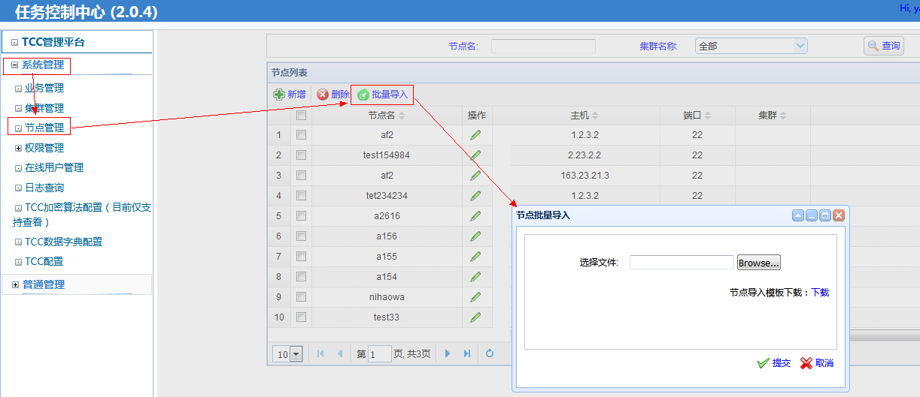
说明：
      - 点击“下载”按钮，可以下载导入模板。
      - 点击“Browse…”按钮可以选择要导入的节点文件。
      - 点击“提交”，即可导入节点。

数据库设计
node_info
字段 | 数据类型 | 可空 | 备注
node_id | Int(11) | N | 应用id， 主键
name | varchar(255) | N | 节点名
host | varchar(255) | N | 主机名
port | int(11) | Y | 端口号
desc | varchar(512) | N | 描述
cluster_id | int(11) | Y | 集群ID
node_iv | varchar(100) | N | 加密host用的IV值

接口描述
      - 接口：
接口名：com.huawei.platform.tcc.action.NodeManageAction.importNodes
HTTPS请求方式：POST

请求参数(需修改或增加的字段)：
无

升级影响
无

安全设计
a.校验入参，防止非法参数。
b.防止sql注入
使用mybatis提供的框架，禁止在sql中使用$取值。

操作日志、权限
异常情况记录操作日志

DR002 TCC系统管理-权限管理-OS用户管理中增加‘复制新增功能’

需求概述
1、背景
由于OS用户一般使用的SSH秘钥是一样的，因此希望页面可以直接通过复制已经存在的OS用户的方式新增，这样只需要修改OS用户名即可完成新增，方便运维人员操作。
2、需求范围
TCC系统。

实现方案
1. 具体实现逻辑
  - 约束条件
1) OS用户使用的是同一个秘钥。
2) OS用户名不允许同名。
  - 处理流程
            - 前端《权限管理—OS用户管理》页面，新增“复制新增”按钮，在点击按钮后弹出的对话框中有只需填写新用户名即可；
            - 当点击提交后，后台判断新的OS用户名正常之后，则插入数据库，否则返回页面提示错误信息。
  - 异常处理
- 配置描述
无
- 需求场景拆分
无

代码设计
无

UI设计
系统管理->权限管理->OS用户管理
增加“复制新增”按钮，如下图：
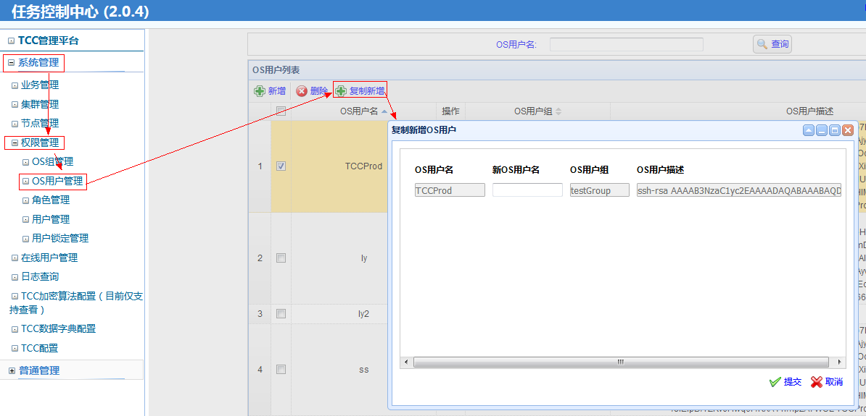
说明：
      - 点击“复制”按钮，弹出对话框。
      - 填写新OS用户名后，点击“提交”，即可新增OS用户。

数据库设计
node_info
字段 | 数据类型 | 可空 | 备注
os_user | varchar(255) | N | OS用户名
pem_key | varchar(8192) | N | 安装TCC的用户对应的id_rsa文件全部内容
user_group | varchar(255) | N | 用户组
desc | varchar(512) | Y | 描述
os_iv | varchar(100) | N | 加密pem_key用的IV值

接口描述
      - 接口：
接口名：com.huawei.platform.tcc.action.OSUserManageAction.copyAddOSUser
HTTPS请求方式：POST

请求参数(需修改或增加的字段)：
无

升级影响
无

安全设计
a.校验入参，防止非法参数。
b.防止sql注入
使用mybatis提供的框架，禁止在sql中使用$取值。

操作日志、权限
异常情况记录操作日志

